Warszawa, dnia 28 listopada 2025 r.

ZAPYTANIE OFERTOWE
Na wykonanie i dostawę produktów z logo.
MODYFIKACJA

- PODZIAŁ NA CZĘŚCI
- Zamówienie podzielone jest na trzy części.
- Szczegóły podziału znajdują się w dalszej części niniejszego zapytania.
- Wykonawca może złożyć ofertę na dowolnie wybraną liczbę części.
- OPIS PRZEDMIOTU ZAMÓWIENIA
- Przedmiotem zamówienia jest wykonanie i dostawa materiałów promocyjnych opatrzonych logo.
- Zamawiający przekaże wyłonionemu Wykonawcy logo, które będzie umieszczone na zamówionych produktach.
- W przypadku produktów wymagających projektu graficznego, jego wykonanie będzie leżało po stronie Wykonawcy, do uzgodnienia z Zamawiającym.
- Wykonawca przed przystąpieniem do produkcji przygotuje wizualizację każdego z produktów i uzyska jej akceptację przez Zamawiającego.
- Wykonawca dostarczy produkty do siedziby Zamawiającego, pod następujący adres: 02-676 Warszawa, ul. Janusza Kurtyki 4 – w dni powszednie, w godzinach 7:30 - 15:30.
- Wykonawca każdorazowo, nie później niż na 24 godziny przed dostawą poinformuje Wykonawcę o planowanym terminie dostawy poprzez przesłanie stosownej informacji na adres mail osoby składającej u Wykonawcy zamówienie
- Dostarczany towar musi zostać zabezpieczony przez Wykonawcę tak, aby nie uległ zniszczeniu w trakcie transportu.
- Dostawa obejmuje również wniesienie do pomieszczenia wskazanego przez Zamawiającego. Do budynku, w którym znajduje się siedziba Zamawiającego nie można wjeżdżać wózkami paletowymi.
- Koszt dostarczenia i wniesienia przedmiotu umowy do pomieszczenia wskazanego przez Zamawiającego pokrywa Wykonawca.
- W przypadku odmówienia przez Wykonawcę wniesienia druków do pomieszczenia wskazanego przez Zamawiającego Zamawiający może odmówić przyjęcia dostawy, a wówczas Wykonawca zobowiązany będzie do ponownego niezwłocznego dostarczenia dostawy na swój koszt.
- Produkty muszą być fabrycznie nowe, wcześniej nieużywane, nienoszące śladów uszkodzenia, używania.
- Zamawiający zweryfikuje każdorazowo liczbę dostarczonych druków w terminie do 5 dni roboczych licząc od pierwszego dnia roboczego następującego po dniu dostawy.
- Na fakturze zostaną wyszczególnione poszczególne rodzaje zamawianych produktów oraz ich liczba wraz z ich wartością jednostkową i łączną.
- Poniżej Zamawiający wskazuje produkty wraz ze specyfikacją i oczekiwaną liczbą sztuk. Zamawiający posługuje się zdjęciami i przykładami jedynie dla celów lepszego zobrazowania oczekiwanych rezultatów.
- PRODUKTY Z LOGO
- CZĘŚĆ I
- NOTES A5 NA SPIRALI
- projekt okładki - jak na załączonych zdjęciach, w kalendarzu na wewnętrznej stronie okładki końcowej – 2026 oraz 2027 r.,
- okładka: podwójna kreda 300g,
- nadruk: 4+0, folia soft touch + lakier UV wybiórczo 1+0,
- format A5,
- 100 kartek,
- papier offset 90g, biały,
- nadruk na kartkach: 1+1,
- wklejka reklamowa: 1 kartka – papier 170g, nadruk: 4+4,
- całość na metalowej białej spirali,
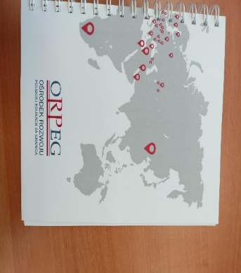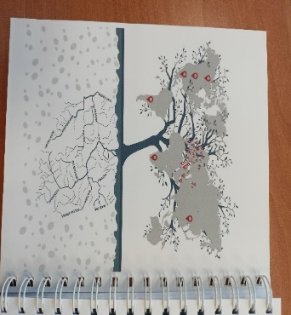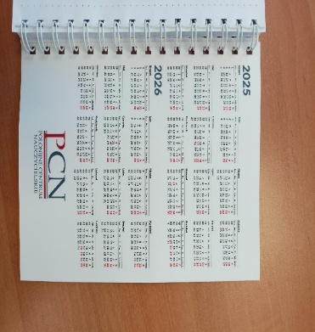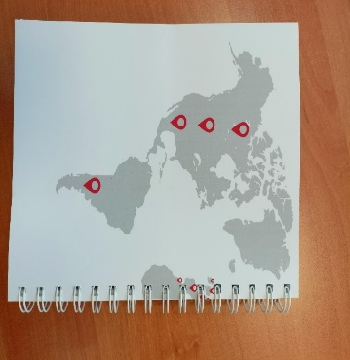
Wycena dla 100 sztuk, 200 sztuk, 300 sztuk, 400 sztuk
- DŁUGOPIS
- data produkcji – nie starsza niż 6 miesięcy przed terminem dostawy,
- klasyczny elegancki długopis z matowym korpusem,
- wymiary: 14 x ⌀ 08 mm, uchwyt 4cm -kolor niebieski , nadruk laser,
- kolory czerwony z białym napisem,
- niebieski z białym napisem,
- biały z niebieskim napisem,
- wzór jak na zdjęciu,

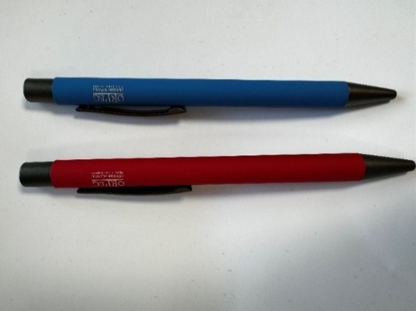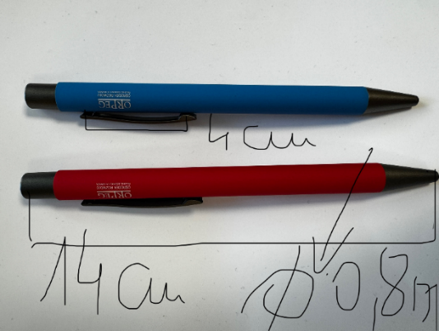
logo ORPEG
Wycena dla 100 sztuk, 200 sztuk, 300 sztuk, 400 sztuk

- NOTESY SAMOPRZYLEPNE W KARTONOWEJ OKŁADCE
- okładka: kreda 300g, nadruk: 4+0, folia błysk 1+0,
- 1 x notes samoprzylepny: format 102(klej) x 75 mm, 50 kartek,
- 1 x notes samoprzylepny: format 50(klej) x 75 mm, 25 kartek,
- papier offset 80g, biały, nadruk na kartkach: 2+0, nie apla,
- zestaw 5-ciu foliowych znaczników samoprzylepnych, po 20 kartek, bez nadruku,

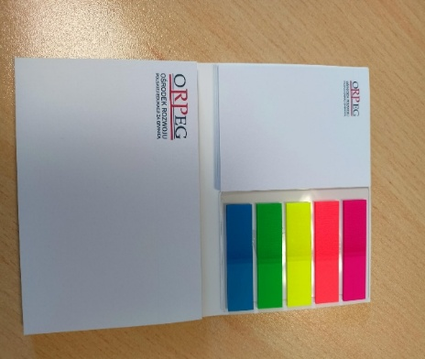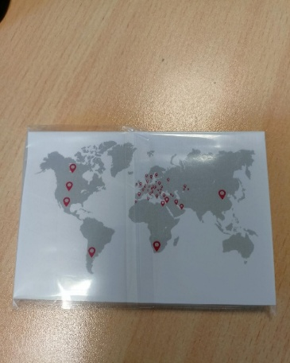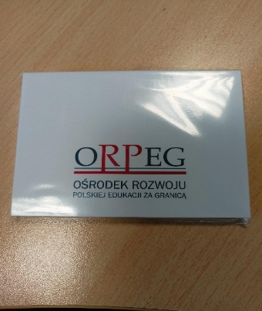
Logo - ORPEG
Wycena dla 100 sztuk, 200 sztuk, 300 sztuk, 400 sztuk

- TECZKA OFERTOWA z wykrojnikiem
- jednostronny karton 300 g,
- druk 4+0, folia mat jednostronnie,
- wzór jak na zdjęciu,


Wycena dla 100 sztuk, 200 sztuk, 300 sztuk, 400 sztuk

- TORBA PAPIEROWA
- Torba A4 i A5
- Wymiary: ok 23,8 x 8,8 x 32,
- Papier (170 g), kreda, laminowana, mat,
- uchwyty: sznurkowe, skręcane lub wklejane, w kolorze dopasowanym do torby,
- dno torby wzmacniane,
- Według wzoru na zdjęciu,
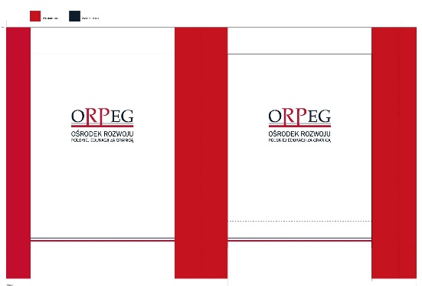

logo ORPEG z dwóch stron
Wycena po 200 sztuk, 600 – dla wielkości A4
Wycena po 200 sztuk, 300 – dla wielkości A5

- CZĘŚĆ II
PIÓRO WIECZNE WATERMAN
- pióro wieczne Allure ze skuwką z matowym lub stalowym lub niebieskim lub czerwonym korpusem,
- grawer na piórze: Ośrodek Rozwoju Polskiej Edukacji za Granicą
- Wycena dla 100 sztuk, 200 sztuk, 300 sztuk, 400 sztuk dla kolorów czarny, czerwony, niebieski

- CZĘŚĆ III
- MASKOTKA BRELOK – mix HE739 z koszulką z logo (przynajmniej 4 różne maskotki-zwierzątka), wymiary maskotki 8 cm, materiał plusz, poliester.
+ nadruk logo ORPEG (kolor logo do ostatecznej akceptacji po obejrzeniu wizualizacji, logo umieszczone na produkcie - na koszulce, powinno wyraźnie kontrastować z kolorem i materiałem podkładu, tak aby było dobrze widoczne).
Przykładowe zdjęcie: 

Wycena dla 100 sztuk, 200 sztuk, 300 sztuk,

- Worek Pocket Shoop , worek ze sznurkiem, kieszeń przednia na zamek błyskawiczny, miejsce na słuchawki, materiał: poliester, wymiary 37x44 cm, gramatura 210D, mix kolorów.
+nadruk logo ORPEG (kolor logo do ostatecznej akceptacji po obejrzeniu wizualizacji, logo umieszczone na produkcie powinno wyraźnie kontrastować z kolorem i materiałem podkładu, tak aby było dobrze widoczne).

Przykładowe zdjęcie: 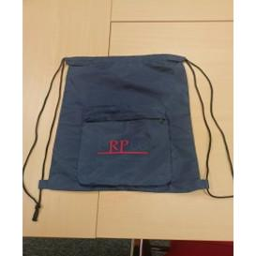
Wycena dla 100 sztuk, 200 sztuk, 300 sztuk,
- Butelka Dafi soft z filtrem, pojemność 0,5 l, mix kolorów.
+ logo ORPEG ( kolor logo do ostatecznej akceptacji po obejrzeniu wizualizacji, logo umieszczone na produkcie powinno wyraźnie kontrastować z kolorem i materiałem podkładu, tak aby było dobrze widoczne).
Przykładowe zdjęcie: 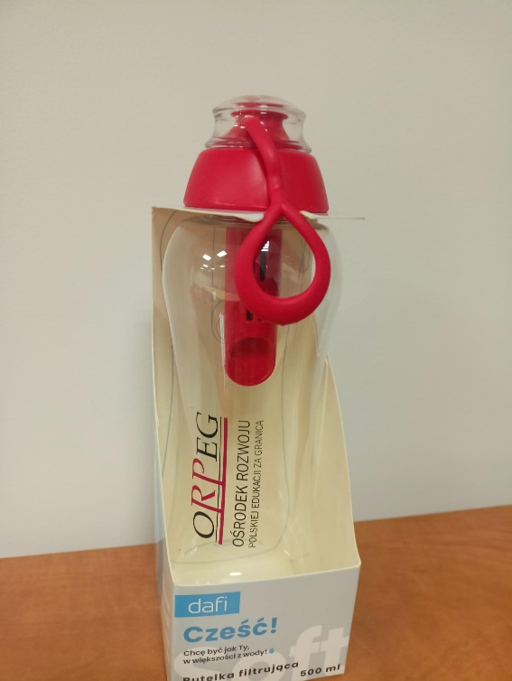
Wycena dla 100 sztuk, 200 sztuk, 300 sztuk,

- Torba bawełniana na zakupy z długimi uchwytami (uchwyt-pleciony sznurek), kolor granatowy, wymiary torby: 55 x 39 x 15 cm, 100% bawełna, 220 g/m2.
+znakowanie logo ORPEG (kolor logo do ostatecznej akceptacji po obejrzeniu wizualizacji, logo umieszczone na produkcie powinno wyraźnie kontrastować z kolorem i materiałem podkładu, tak aby było dobrze widoczne).

Przykładowe zdjęcie:

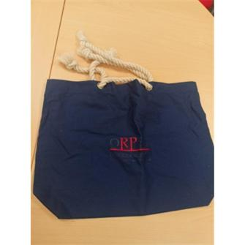

Wycena dla 100 sztuk, 200 sztuk, 300 sztuk,

- Kubek termiczny
Przeznaczenie: codzienne użytkowanie przez nauczycieli podczas podróży i zajęć. Produkt ma być trwały, funkcjonalny i estetyczny, z możliwością wygodnego picia i utrzymania temperatury napoju przez dłuższy czas.
Minimalne wymagania techniczne:
- pojemność: preferowana 450–500 ml,
- materiał: stal nierdzewna (dwuścienna, izolowana próżniowo),
- szczelne zamknięcie, odporne na przeciekanie,
- możliwość obsługi jedną ręką (uchwyt lub zwężenie),
- możliwość mycia ręcznego (mile widziana opcja mycia w zmywarce pokrywki),
- utrzymanie temperatury: min. 3 h dla napojów gorących, 6 h dla zimnych,
- powierzchnia umożliwiająca trwałe znakowanie.
Kolor: czerwony, bordowy, ciemny granat lub biały – do wyboru w zależności od czytelności logo.
Znakowanie:
- grawer laserowy,
- logo ORPEG z jednej strony pośrodku kubka,
- kolor logo do ostatecznej akceptacji po obejrzeniu wizualizacji, logo umieszczone na produkcie powinno wyraźnie kontrastować z kolorem i materiałem podkładu, tak aby było dobrze widoczne.

Przykładowy model do wyceny:
- Contigo West Loop (https://kubekcontigo.pl/),
lub model o porównywalnej jakości, parametrach i trwałości.

Wycena dla 60 szt., 80 szt., 100 szt.

- Rodzaj zamówienia: usługa/dostawa
- Termin realizacji umowy: 14 dnia od dnia udzielenia zamówienia
- Klauzula informacyjna –do niniejszego zamówienia nie stosuje się przepisów Ustawy z dnia 11 września 2019 r. Prawo Zamówień Publicznych, na podstawie art. 2 ust. 1 pkt 1 tej ustawy.
Zgodnie z art. 13 ust. 1 i 2 rozporządzenia Parlamentu Europejskiego i Rady (UE) 2016/679 z dnia 27 kwietnia 2016 r. w sprawie ochrony osób fizycznych w związku z przetwarzaniem danych osobowych i w sprawie swobodnego przepływu takich danych oraz uchylenia dyrektywy 95/46/WE (ogólne rozporządzenie o ochronie danych) (Dz. Urz. UE L 119 z 04.05.2016, str. 1), dalej „RODO", informuję, że:
- administratorem Pani/Pana danych osobowych jest Ośrodek Rozwoju Polskiej Edukacji za Granicą z siedzibą w Warszawie, ul. Janusza Kurtyki 4, 02-676 Warszawa;
- dane kontaktowe do inspektora ochrony danych w Ośrodku Rozwoju Polskiej Edukacji za Granicą: adres e-mail: iod@orpeg.pl.
- Pani/Pana dane osobowe przetwarzane będą na podstawie art. 6 ust. 1 lit. c RODO w celu związanym z:
- przeprowadzeniem postępowania na dostawę materiałów z logo
- realizacją umowy, która zostanie zawarta w wyniku przeprowadzenia niniejszego postępowania o udzielenie zamówienia publicznego;
- przekazaniem dokumentacji postępowania do organów kontrolnych;
- udzielaniem informacji publicznej zgodnie z ustawą z dnia 6 września 2001 r. o dostępie do informacji publicznej.
- odbiorcami danych osobowych pozyskanych w ramach niniejszego postępowania będą:
- podmioty, którym administrator danych osobowych przekazuje dane w związku z realizacją umowy;
- podmioty upoważnione na podstawie decyzji administracyjnych, orzeczeń sądowych, tytułów wykonawczych;
- organy państwowe w związku z prowadzonym postępowaniem;
- podmioty, którym przekazanie danych następuje na podstawie wniosku lub zgody;
- inne podmioty upoważnione na podstawie przepisów ogólnie obowiązujących.
- Dane osobowe pozyskane w ramach niniejszego postępowania będą przechowywane przez okres trwania postępowania o udzielenie zamówienia publicznego i po jego zakończeniu zgodnie z obowiązującymi przepisami prawa.
- Obowiązek podania przez Panią/Pana danych osobowych bezpośrednio Pani/Pana dotyczących jest wymogiem związanym z udziałem w postępowaniu na pełnienie funkcji Inspektora Ochrony Danych Osobowych.
- W odniesieniu do Pani/Pana danych osobowych decyzje nie będą podejmowane w sposób zautomatyzowany, stosowanie do art. 22 RODO.
- Posiada Pani/Pan:
- na podstawie art. 15 RODO prawo dostępu do danych osobowych Pani/Pana dotyczących;
- na podstawie art. 16 RODO prawo do sprostowania Pani/Pana danych osobowych*,
- na podstawie art. 18 RODO prawo żądania od administratora ograniczenia przetwarzania danych osobowych z zastrzeżeniem przypadków, o których mowa w art. 18 ust. 2 RODO**;
- prawo do wniesienia skargi do Prezesa Urzędu Ochrony Danych Osobowych, gdy uzna Pani/Pan, że przetwarzanie danych osobowych Pani/Pana dotyczących narusza przepisy RODO.
- Nie przysługuje Pani/Panu:
- w związku z art. 17 ust. 3 lit. b, d lub e RODO prawo do usunięcia danych osobowych;
- prawo do przenoszenia danych osobowych, o którym mowa w art. 20 RODO;
- na podstawie art. 21 RODO prawo sprzeciwu, wobec przetwarzania danych osobowych, gdyż podstawą prawną przetwarzania Pani/Pana danych osobowych jest art. 6 ust. 1 lit. c RODO.
_______________________________________________________________________________
* Wyjaśnienie: skorzystanie z prawa do sprostowania nie może skutkować zmianą wyniku postępowania o dokonanie zakupu ani zmianą umowy oraz nie może naruszać integralności protokołu oraz jego załączników.
** Wyjaśnienie: prawo do ograniczenia przetwarzania nie ma zastosowania w odniesieniu do przechowywania, w celu zapewnienia korzystania ze środków ochrony prawnej lub w celu ochrony praw innej osoby fizycznej lub prawnej, lub z uwagi na ważne względy interesu publicznego Unii Europejskiej lub państwa członkowskiego.
Wzór oświadczenia wymaganego od Wykonawcy w zakresie wypełnienia obowiązków informacyjnych przewidzianych w art. 13 lub art. 14 RODO
Oświadczam, że wypełniłem /łam) obowiązki informacyjne przewidziane w art. 13 lub art. 14 RODO1 wobec osób fizycznych, od których dane osobowe bezpośrednio lub pośrednio pozyskałem w celu ubiegania się o udzielenie wmówienia publicznego w niniejszym postępowaniu.
UWAGA: W przypadku gdy wykonawca nie przekazuje danych osobowych innych niż bezpośrednio jego dotyczących lub zachodzi wyłączenie stosowania obowiązku informacyjnego, stosownie do art. 13 ust. 4 lub art. 14 ust. 5 RODO treści oświadczenia wykonawca nie składa (usunięcie treści oświadczenia np. przez jego wykreślenie).
- Informacja o obowiązywaniu Procedury zgłoszeń wewnętrznych w Ośrodku Rozwoju Polskiej Edukacji za Granicą („Ośrodek”)
Informujemy, że na podstawie art. 24 ust. 1 ustawy z dnia 14 czerwca 2024 r. o ochronie sygnalistów (dalej „ustawa’’, w Ośrodku obowiązuje Procedura zgłoszeń wewnętrznych wprowadzona zarządzeniem nr 141/2024 Dyrektora Ośrodka Rozwoju Polskiej Edukacji za Granicą z 25 września 2024 r. w sprawie wprowadzenia Procedury zgłoszeń wewnętrznych w Ośrodku Rozwoju Polskiej Edukacji za Granicą zwana dalej „Procedurą”
W wypełnieniu obowiązku z art. 24 ust. 6 ustawy informujemy, że w związku z przyjęta Procedurą, mają Państwo prawo zgłoszenia naruszenia prawa polegającego na działaniu lub zaniechaniu niezgodnym z prawem lub mającym na celu obejście prawa, we wszystkich dziedzinach wskazanych w art. 3 ust. 1 ustawy:
Zgłoszeń można dokonywać za pomocą następujących środków komunikacji:
- w postaci elektronicznej na adres e-mail: naruszenia@orpeg.pl;
- w postaci pisemnej na adres korespondencyjny Ośrodka: Dyrektor Ośrodka Rozwoju Polskiej Edukacji za Granicą, 02-676 Warszawa ul. Janusza Kurtyki 4 z dopiskiem: nie otwierać – zgłoszenie sygnalisty;
- telefonicznie pod dedykowany numer: +48 22 622 37 92, +48 22 622 37 93, w dni robocze, w godzinach 8-16;
- osobiście, na wniosek sygnalisty złożony za pośrednictwem jednego z kanałów, o których mowa w pkt 1-3, podczas bezpośredniego spotkania zorganizowanego w terminie 14 dni od dnia otrzymania wniosku.
Informujemy, że Państwa dane osobowe przekazane w związku ze zgłoszeniem dokonanym w trybie ustawy nie podlegają ujawnieniu nieupoważnionym osobom, chyba że ujawnienie takie następuje za wyraźną zgodą sygnalisty, bądź ich ujawnienie jest koniecznym i proporcjonalnym obowiązkiem wynikającym z przepisów prawa.
Procedura zgłoszeń wewnętrznych dostępna jest w Biuletynie Informacji Publicznej Ośrodka w zakładce Sygnaliści/ zgłoszenia wewnętrzne.
https://bip.orpeg.pl/zgloszenia-wewnetrzne/
- Wynagrodzenie:
- Podstawą do wypłacenia wynagrodzenia będą wystawiane przez Wykonawcę poprawnie wystawione faktury wraz z protokołem odbioru częściowego.
- Wynagrodzenie będzie płatne na rachunek bankowy Wykonawcy wskazany na fakturze złożonej przez Wykonawcę w siedzibie Zamawiającego w terminie do 21 dni od daty otrzymania prawidłowo wystawionej faktury.
- Kryterium wyboru oferty:
cena 100% – jako najkorzystniejsza wybrana zostanie oferta z najniższą cena spośród ważnych ofert.
- Wykaz dokumentów, jakie należy załączyć do oferty:
- Załącznik nr 1 - Formularz ofertowy.
- Aktualny odpis z właściwego rejestru, jeżeli odrębne przepisy wymagają wpisu do rejestru, wystawiony nie wcześniej niż 6 miesięcy przed upływem terminu składania ofert.
- W przypadku, gdy Wykonawcę reprezentuje Pełnomocnik – pełnomocnictwo.
- Opis sposobu przygotowania ofert:
- Oferta obejmie całość przedmiotu zamówienia i musi być sporządzona w oparciu o warunki niniejszego zapytania.
- Wykonawca ma prawo złożyć tylko jedną ofertę. Złożenie większej liczby ofert lub oferty zawierającej alternatywę spowoduje odrzucenie wszystkich ofert złożonych przez danego Wykonawcę.
- Oferta musi spełniać następujące wymogi:
  - Oferta ma być napisana w języku polskim, na maszynie do pisania, komputerze, ręcznie długopisem lub nieścieralnym atramentem pod rygorem jej nieważności;
  - Oferty nieczytelne nie będą rozpatrywane;
  - Formularz oferty oraz wszystkie załączniki muszą być podpisane na każdej zapisanej stronie przez osobę(y) upoważnioną(e) do reprezentowania firmy (podpis i pieczątka imienna lub czytelny podpis), zgodnie z formą reprezentacji Wykonawcy określoną w rejestrze sądowym lub innym dokumencie, właściwym dla formy organizacyjnej firmy Wykonawcy;
  - W przypadku złożenia oferty w formie elektronicznej plik zawierający ofertę musi zostać opatrzony podpisem elektronicznym (profil zaufany, podpis kwalifikowany, podpis osobisty- mObywatel). Do pliku tego nie włącza się oświadczenie osoby realizującej przedmiot zamówienia, którego wzór stanowi załącznik nr 1 do zapytania ofertowego. Oświadczenie to wykonawca załącza jako drugi plik, który musi zostać opatrzony podpisem elektronicznym osoby składającej to oświadczenie tj. osoby, która będzie realizowała przedmiot zamówienia.
  - Upoważnienie do reprezentowania Wykonawcy należy dołączyć do oferty;
  - W przypadku, gdy Wykonawcę reprezentuje Pełnomocnik, do oferty musi być załączone pełnomocnictwo określające jego zakres i podpisane przez osoby uprawnione do reprezentacji Wykonawcy,
  - Zaleca się, aby wszystkie zapisane strony oferty były ponumerowane kolejnymi numerami;
  - Wszelkie poprawki lub zmiany w tekście oferty muszą być parafowane i datowane własnoręcznie przez osobę podpisującą ofertę;
  - Wszelkie koszty związane z przygotowaniem oraz złożeniem oferty ponosi Wykonawca.
- Miejsce i termin składania ofert:
- Ofertę należy nadsyłać 2 grudnia 2025 r. do godziny 9:00 na adres: paulina.rybska@orpeg.gov.pl lub pocztą tradycyjną, lub osobiście na adres: Ośrodek Rozwoju Polskiej Edukacji za Granicą, ul. Janusza Kurtyki 4, 02-676 Warszawa z dopiskiem „artykuły prtomocyjne”.
- Oferty złożone po terminie składania ofert nie będą rozpatrywane.
- Oferty oraz wszelkie oświadczenia i zaświadczenia składane w trakcie postępowania są jawne, z wyjątkiem informacji stanowiących tajemnicę przedsiębiorstwa w rozumieniu przepisów o zwalczaniu nieuczciwej konkurencji, jeżeli Wykonawca nie później niż w terminie składania ofert, zastrzegł, że nie mogą być one udostępniane. W tym przypadku powinien ją oznaczyć w sposób niebudzący wątpliwości, iż stanowi ona zastrzeżoną tajemnicę przedsiębiorstwa np. w odrębnym opakowaniu oznaczonym napisem „TAJEMNICA PRZEDSIĘBIORSTWA. NIE UDOSTĘPNIAĆ INNYM UCZESTNIKOM POSTĘPOWANIA” lub równoważnym.
- UWAGA: Zamawiający zastrzega sobie:
- Prawo odstąpienia lub unieważnienia postępowania o udzielenie zamówienia publicznego na każdym etapie; z tytułu unieważnienia postępowania Oferentom nie przysługuje żadne roszczenie wobec Zamawiającego.
- Zmiany lub uzupełnienia zapytania ofertowego, poprawy oczywistych omyłek pisarskich i rachunkowych na zasadach poprawy omyłek pisarskich i rachunkowych wskazanych w Ustawie z dnia 11 września 2019 r.
W przypadku złożenie przez Wykonawców dwóch identycznych ofert, które jednocześnie będą ofertami najkorzystniejszymi zgodnie z kryteriami ocen, Zamawiający przewiduje dogrywkę pomiędzy tymi Wykonawcami poprzez skierowanie do nich droga mailową informacji o uzyskaniu przez więcej niż jedna ofertę najwyższej liczby punktów oraz propozycja złożenia w określonym terminie dodatkowej oferty w zakresie czynników określonych w kryteriach oceny ofert. Następnie Zamawiający dokona ponownej oceny ofert. Czynności opisane w tym pkt mogą być powtarzane do czasu uzyskania rozstrzygnięcia

Pytania można kierować na adres e-mail: paulina.rybska@orpeg.pl

Załącznik nr 1 do zapytania ofertowego
FORMULARZ OFERTOWY
Dane Wykonawcy (imię i nazwisko lub firma): ...........................................................................................................

Siedziba Wykonawcy .................................................................................................................................................

NIP................................................................................... REGON…………..................................................................

tel. .........................................................

www.……………………....................………........................... e-mail ………………………………………………………………..……….
Do: Nazwa i siedziba Zamawiającego:
Ośrodek Rozwoju Polskiej Edukacji za Granicą
ul. Janusza Kurtyki 4
02–676 Warszawa
Składając ofertę na dostawę artykułów promocyjnych oferujemy realizację Zamówienia za:

CZĘŚĆ I
przedmiot | Cena jednostkowa (brutto) | Liczba szt. | Łączna kwota brutto
NOTES A5 NA SPIRALI |  | 100
NOTES A5 NA SPIRALI |  | 200
NOTES A5 NA SPIRALI |  | 300
NOTES A5 NA SPIRALI |  | 400
długopis |  | 100
długopis |  | 200
długopis |  | 300
długopis |  | 400
NOTESY SAMOPRZYLEPNE W KARTONOWEJ OKŁADCE |  | 100
NOTESY SAMOPRZYLEPNE W KARTONOWEJ OKŁADCE |  | 200
NOTESY SAMOPRZYLEPNE W KARTONOWEJ OKŁADCE |  | 300
NOTESY SAMOPRZYLEPNE W KARTONOWEJ OKŁADCE |  | 400
TECZKA OFERTOWA z wykrojnikiem |  | 100
TECZKA OFERTOWA z wykrojnikiem |  | 200
TECZKA OFERTOWA z wykrojnikiem |  | 300
TECZKA OFERTOWA z wykrojnikiem |  | 400
TORBA PAPIEROWA A4 |  | 200
TORBA PAPIEROWA A4 |  | 400
TORBA PAPIEROWA A4 |  | 600
TORBA PAPIEROWA A5 |  | 200
TORBA PAPIEROWA A5 |  | 400
TORBA PAPIEROWA A5 |  | 600

CZĘŚĆ II
przedmiot | Cena jednostkowa (brutto) | Liczba szt. | Łączna kwota brutto
PIÓRO WIECZNE WATERMAN kolor czarny |  | 100
PIÓRO WIECZNE WATERMAN kolor czarny |  | 200
PIÓRO WIECZNE WATERMAN kolor czarny |  | 300
PIÓRO WIECZNE WATERMAN kolor czarny |  | 400
PIÓRO WIECZNE WATERMAN kolor czerwony |  | 100
PIÓRO WIECZNE WATERMAN kolor czerwony |  | 200
PIÓRO WIECZNE WATERMAN kolor czerwony |  | 300
PIÓRO WIECZNE WATERMAN kolor czerwony |  | 400
PIÓRO WIECZNE WATERMAN kolor niebieski |  | 100
PIÓRO WIECZNE WATERMAN kolor niebieski |  | 200
PIÓRO WIECZNE WATERMAN kolor niebieski |  | 300
PIÓRO WIECZNE WATERMAN kolor niebieski |  | 400

CZĘŚĆ III
przedmiot | Cena jednostkowa (brutto) | Liczba szt. | Łączna kwota brutto
MASKOTKA BRELOK |  | 100
MASKOTKA BRELOK |  | 200
MASKOTKA BRELOK |  | 300
WOREK POCKET SHOOP |  | 100
WOREK POCKET SHOOP |  | 200
WOREK POCKET SHOOP |  | 300
BUTELKA DAFI SOFT |  | 100
BUTELKA DAFI SOFT |  | 200
BUTELKA DAFI SOFT |  | 300
TORBA BAWEŁNIANA |  | 100
TORBA BAWEŁNIANA |  | 200
TORBA BAWEŁNIANA |  | 300
KUBEK TERMICZNY |  | 60
KUBEK TERMICZNY |  | 80
KUBEK TERMICZNY |  | 100

UWAGA: Zamawiający zdecyduje o liczbie zamawianych materiałów po uzyskaniu ofert. Minimalna liczba zamawianych produktów równa będzie minimalnej liczbie sztuk wskazanej przy każdej z pozycji wskazanych w opisie przedmiotu zamówienia.

- Składając ofertę na wykonanie przedmiotu Zamówienia zgodnie z zapytaniem ofertowym oświadczam(y), że Zamówienie zostanie wykonane na warunkach określonych w zapytaniu ofertowym, a zaoferowane produkty spełniają warunki wskazane przez Zamawiającego.
- Oświadczam(y), że naszym pełnomocnikiem dla potrzeb niniejszego Zamówienia jest:
…………………………………………………………………………………………………………………………………………………………………………
( wypełniają jedynie przedsiębiorcy składający wspólną ofertę)
- Uważam(y) się za związanych niniejszą ofertą przez okres 30 dni od upływu terminu składania ofert.
- Zamówienie zrealizuję zamówienie w terminie.......................... Akceptujemy warunki płatności określone
w zapytaniu ofertowym.
- Akceptujemy warunki określone w projekcie umowy i w przypadku wyboru niniejszej oferty zobowiązujemy się do podpisania umowy wg projektu stanowiącego załącznik nr 1 do zapytania ofertowego.
……………………………………………………………  (miejscowość, data) | ..............................................................................................  (podpis Wykonawcy/osoby uprawnionej do reprezentacji) Wykonawcy) Wykonawcy/  pełnomocnika/

Załącznik nr 1 do formularza ofertowego
ISTOTNE POSTANOWIENIA UMOWY

Umowa nr ............./ 2025/ORPEG

zawarta w dniu …………….. 2025 r. w Warszawie pomiędzy:

Skarbem Państwa - Ośrodkiem Rozwoju Polskiej Edukacji za Granicą, z siedzibą w Warszawie przy ul. Janusza Kurtyki 4, 02-676 Warszawa, NIP: 5212908445, REGON: 000195274, zwanym dalej Zamawiającym, reprezentowanym przez:
…………………………………………………………………………………………………………………………………………………………………………….
a
…………………………………………………………….. zwanym dalej Wykonawcą
reprezentowanym(-ą) przez: Panią/Pana ………………………
zwanymi dalej Stronami, a osobno Stroną
została zawarta umowa o następującej treści:

§ 1
- Przedmiotem zamówienia jest wykonanie i dostawa materiałów promocyjnych opatrzonych logo w ilościach i asortymencie określonym w załączniku nr do umowy.
- Zamawiający przekaże wyłonionemu Wykonawcy logo, które będzie umieszczone na zamówionych produktach.
- W przypadku produktów wymagających projektu graficznego, jego wykonanie będzie leżało po stronie Wykonawcy, do uzgodnienia z Zamawiającym.
- Wykonawca przed przystąpieniem do produkcji przygotuje wizualizację każdego z produktów i uzyska jej akceptację przez Zamawiającego.
- Wykonawca dostarczy przedmiot umowy do siedziby Zamawiającego, pod następujący adres: 02-676 Warszawa, ul. Janusza Kurtyki 4 – w dni powszednie, w godzinach 7:30 - 15:30.
- Wykonawca każdorazowo, nie później niż na 24 godziny przed dostawą poinformuje Zamawiającego o planowanym terminie dostawy poprzez przesłanie stosownej informacji na adres e-mail osoby składającej u Wykonawcy zamówienie
- Dostarczany towar musi zostać zabezpieczony przez Wykonawcę tak, aby nie uległ zniszczeniu w trakcie transportu.
- Dostawa obejmuje również wniesienie do pomieszczenia wskazanego przez Zamawiającego. Do budynku, w którym znajduje się siedziba Zamawiającego nie można wjeżdżać wózkami paletowymi.
- Koszt dostarczenia i wniesienia przedmiotu umowy do pomieszczenia wskazanego przez Zamawiającego pokrywa Wykonawca.
- W przypadku odmówienia przez Wykonawcę wniesienia druków do pomieszczenia wskazanego przez Zamawiającego Zamawiający może odmówić przyjęcia dostawy, a wówczas Wykonawca zobowiązany będzie do ponownego niezwłocznego dostarczenia dostawy na swój koszt.
- Produkty muszą być fabrycznie nowe, wcześniej nieużywane, nienoszące śladów uszkodzenia, używania.
- Zamawiający zweryfikuje każdorazowo liczbę dostarczonych druków w terminie do 5 dni roboczych licząc od pierwszego dnia roboczego następującego po dniu dostawy.
- Na fakturze zostaną wyszczególnione poszczególne rodzaje zamawianych produktów oraz ich liczba wraz z ich wartością jednostkową i łączną.
- Zamówienia składane będą na adres e-mailowy …………………………………………………………………………………………..
- Osobami upoważnionymi do składania zamówień i akceptowania projektów graficznych są:
- ……………………………………
- ……………………………………
- Termin obowiązywania umowy: 14 dni od dnia zawarcia umowy.
§ 2
- Wykonawca oświadcza, że posiada odpowiednią wiedzę, kwalifikacje, doświadczenie niezbędne do wykonania umowy oraz zobowiązuje się do jej wykonania z zachowaniem należytej staranności wymaganej w stosunkach tego rodzaju.
- W przypadku powierzenia przez Wykonawcę wykonania przedmiotu umowy osobom trzecim w całości lub w części, Wykonawca odpowiada za działania i zaniechania tych osób, jak za własne działania lub zaniechania.
- Wykonawca zobowiązuje się do zachowania w poufności wszystkich informacji uzyskanych przez niego w związku z zawarciem umowy. Wykonawca ponosi pełną odpowiedzialność za zachowanie w poufności ww. informacji przez podmioty, o których mowa w ust. 2.
- Wykonawca jest zobowiązany do udzielania Zamawiającemu, na jego żądanie, wszelkich wiadomości o przebiegu realizacji umowy przez Wykonawcę.
- Wykonawca ma obowiązek podporządkować się wskazówkom Zamawiającego dotyczącym realizacji przedmiotu umowy.
- Wykonawca jest zobowiązany niezwłocznie na piśmie, informować Zamawiającego o wszelkich okolicznościach, które mogą mieć wpływ na realizację postanowień Umowy, w szczególności o przewidywanym opóźnieniu jej wykonania, wraz z podaniem przyczyny.
- Wykonawca zobowiązuje się wykonać przedmiot niniejszej umowy z należytą starannością, według swojej najlepszej wiedzy i umiejętności, wykorzystując w tym celu wszystkie posiadane możliwości i doświadczenie oraz mając na względzie ochronę interesów Zamawiającego.

§ 3
- Wynagrodzenie z tytułu prawidłowej realizacji niniejszej Umowy Wykonawcy nie przekroczy kwoty netto………zł (słownie……….) tj. ………. Zł brutto (słownie: ……………), w tym podatek w wysokości………….
- Zamawiający zapłaci za faktycznie dostarczoną liczbę materiałów zgodnie z cenami jednostkowymi stanowiącymi załącznik nr 1 do umowy.
- Zapłata wynagrodzenia odbywać się będzie w terminie do 21 dni od dnia doręczenia Zamawiającemu poprawnie wystawionej faktury oraz protokołu odbioru.
- Na fakturze zostaną wyszczególnione poszczególne rodzaje zamawianych druków oraz ich liczba wraz z ich wartością jednostkową i łączną.
- Protokół odbioru dostawy przygotowuje Wykonawca i dostarcza go Zamawiającemu wraz z dostawą. Protokół musi zawierać co najmniej następujące pozycje:
- Miejscowość i data,
- Oznaczenie stron,
- Przedmiot umowy z wyszczególnieniem rodzajów i liczby dostarczonych druków,
- Termin dostawy
- Podpisy upoważnionych przedstawicieli Wykonawcy
- Za datę zapłaty przyjmuje się datę obciążenia rachunku Zamawiającego.
- Wykonawca oświadcza, że wskazany w na fakturze rachunek bankowy jest rachunkiem rozliczeniowym służącym wyłącznie dla celów rozliczeń z tytułu prowadzonej przez niego działalności gospodarczej.
- Wykonawcy nie przysługuje żadne inne roszczenie o dodatkowe wynagrodzenie, nieprzewidziane w Umowie ani roszczenie o zwrot kosztów poniesionych w związku z wykonaniem Umowy.

§ 4
Wykonawca ponosi pełną odpowiedzialność za szkodę wyrządzoną Zamawiającemu przez działania lub zaniechania Wykonawcy lub osób trzecich, którymi się posługuje w celu realizacji umowy.
§ 5
- Strony ustanawiają odpowiedzialność za niewykonanie lub nienależyte wykonanie zobowiązań umownych, w formie kar umownych, w przypadkach i wysokościach określonych poniżej.
- Zamawiający ma prawo naliczyć Wykonawcy kary umowne:
- za niewykonanie lub nienależyte wykonanie przedmiotu umowy karę umowną w wysokości 1 % łącznego wynagrodzenia brutto, o którym mowa w § 3 ust. 1 umowy za każdy przypadek naruszenia umowy.
- w przypadku nieterminowej realizacji przedmiotu umowy ze strony Wykonawcy, karę umowną w wysokości 1 % wartości wynagrodzenia łącznego brutto, o którym mowa w § 3 ust. 1 umowy za każdy rozpoczęty dzień zwłoki.
- z tytułu odstąpienia od umowy lub rozwiązania umowy przez Wykonawcę albo przez Zamawiającego z przyczyn zależnych od Wykonawcy przysługuje kara umowna w wysokości 20 % (dwadzieścia procent) wynagrodzenia łącznego brutto określonego w §3 ust. 1 umowy.
- Kary umowne podlegają sumowaniu.
- Strony ustalają, że maksymalna wartość kar umownych nie może przekroczyć 30 % łącznego wynagrodzenia umownego brutto, określonego w § 3 ust. 1 umowy.
- Zamawiający ma prawo do żądania od Wykonawcy odszkodowania przewyższającego wysokość zastrzeżonej kary umownej na zasadach ogólnych w przypadku, gdy wielkość szkody przekracza wysokość zastrzeżonej kary umownej.
- Strony nie odpowiadają za niewykonanie lub nienależyte wykonanie umowy, będące następstwem działania siły wyższej. Dla celów niniejszej umowy określa się, iż siłą wyższą jest zdarzenie nadzwyczajne, zewnętrzne i niemożliwe do zapobieżenia i przewidzenia.
- Wykonawca wyraża zgodę na potrącenie przez Zamawiającego kar umownych z wynagrodzenia umownego należnego Wykonawcy poprzez pomniejszenie należnego wynagrodzenia umownego bez wezwania do zapłaty i wyznaczania odpowiedniego terminu do zapłaty a przypadku braku możliwości potrącenia Wykonawca zapłaci należność, na konto Zamawiającego, w terminie 7 dni od daty doręczenia pisemnego wezwania.
- W przypadku naliczenia przez Zamawiającego kar umownych, Wykonawca nie może pomniejszyć należnego mu wynagrodzenia na wystawionym rachunku o kwotę naliczonych kar umownych.
§ 5
1. Zamawiającemu przysługuje prawo odstąpienia od Umowy, gdy:
- w razie zaistnienia istotnej zmiany okoliczności powodującej, że wykonanie Umowy nie leży w interesie publicznym, czego nie można było przewidzieć w chwili zawarcia Umowy. W tym przypadku odstąpienie od Umowy może nastąpić w terminie 14 dni od powzięcia wiadomości o powyższych okolicznościach,
- w przypadku, gdy dojdzie do trzykrotnego niewykonania lub nienależytego wykonania szczegółowego zamówienia z przyczyn leżących po stronie Wykonawcy,
- Wykonawca nie rozpoczął realizacji Umowy w terminie 15 dni kalendarzowych od pierwszego zamówienia,
- W przypadkach określonych w ust. 1 pkt b) i c), Zamawiający może wykonać prawo odstąpienia w terminie 14 dni kalendarzowych od zaistnienia przyczyny odstąpienia, po uprzednim wezwaniu Wykonawcy do zaniechania naruszeń i bezskutecznym upływie wyznaczonego terminu.
§ 6
- Wykonawca gwarantuje Zamawiającemu, że przedmiot umowy jest nowy, należytej, jakości, wolny od jakichkolwiek wad fizycznych, jak również od jakichkolwiek wad prawnych i roszczeń osób trzecich.
- Wykonawca udziela Zamawiającemu gwarancji na przedmiot niniejszej umowy i ponosi wobec Zamawiającego odpowiedzialność z gwarancji za wady dostarczonych materiałów promocyjnych.
- W ramach udzielonej gwarancji Wykonawca zobowiązany jest w szczególności do wymiany wadliwego przedmiotu umowy na wolny od wad lub naprawienia wady, co Wykonawca obowiązuje się spełnić w terminie 5 dni roboczych od daty otrzymania zawiadomienia o ujawnieniu wady. Wykonawca zobowiązuje się do odebrania wadliwego przedmiotu umowy od Zamawiającego na własny koszt oraz do dostarczenia przedmiotu umowy wolnego od wad. Jeżeli Wykonawca nie wymieni wadliwego przedmiotu umowy na wolny od wad, zobowiązany jest zwrócić Zamawiającemu cenę zapłaconą za wadliwy przedmiot umowy, w terminie 14 dni od daty otrzymania zawiadomienia o ujawnieniu wady.
- Wykonawca udziela Zamawiającemu gwarancji na przedmiot niniejszej umowy na okres 12 miesięcy..
- Bieg terminu gwarancji rozpoczyna się od daty podpisania ostatniego częściowego protokołu odbioru przedmiotu umowy przez Zamawiającego bez zastrzeżeń.
§ 7
- Osobami odpowiedzialnymi za prawidłową realizację niniejszej umowy są:
- po stronie Zamawiającego: …………., tel. ………, adres e-mail: …………………………
- po stronie Wykonawcy: ……………………………. tel………………………………, adres e-mail: ………………………………
- Wszelkie powiadomienia i informacje, które Strony są zobowiązane sobie przekazywać w związku z zawarciem umowy, wymagają formy pisemnej i Strony zobowiązują się do ich doręczania przez pocztę na adresy:
- w przypadku ww. korespondencji pochodzącej od Wykonawcy adresem właściwym dla doręczeń Zamawiającego jest adres: Ośrodek Rozwoju Polskiej Edukacji za Granicą, ul. Janusza Kurtyki 4, 02-676 Warszawa
- w przypadku ww. korespondencji pochodzącej od Zamawiającego adresem właściwym dla doręczeń Wykonawcy jest adres ………………………………………
- Strony zobowiązują się do wzajemnego powiadamiania o każdej zmianie adresu, o którym mowa w ust. 4. W razie zaniedbania tego obowiązku korespondencję wysłaną pod dotychczasowy adres uważa się za skutecznie doręczoną.
§ 8
Wykonanie umowy nie wiąże się z przetwarzaniem danych osobowych w rozumieniu Rozporządzenia Parlamentu Europejskiego i Rady (UE) 2016/679 z dnia 27 kwietnia 2016 r. w sprawie ochrony osób fizycznych w związku z przetwarzaniem danych osobowych i w sprawie swobodnego przepływu takich danych oraz uchylenia dyrektywy 95/46/WE (ogólne rozporządzenie o ochronie danych, Dz. Urz. UE L 119 z 04.05.2016 r., dalej RODO) dla których Administratorem Danych Osobowych jest Zamawiający. Zamawiający oświadcza, iż realizuje obowiązki Administratora danych osobowych określone w przepisach RODO w zakresie danych osobowych Wykonawcy, w sytuacji, gdy jest on osoba fizyczną w tym prowadzącą działalność gospodarczą, a także danych kontaktowych osób które Wykonawca wskazał ze swojej strony do realizacji umowy.

§ 9
- Do umowy nie stosuje się przepisów ustawy z dnia 11 września 2019 r. Prawo zamówień publicznych, na podstawie art. 2 ust.1 pkt. 1 tej ustawy.
- Wykonawca oświadcza, że znany jest mu fakt, iż treść niniejszej umowy, a w szczególności danego go identyfikujące, przedmiot umowy i wysokość wynagrodzenia, stanowią informację publiczną w rozumieniu art.1 ust.1ustawy z dnia 6 września 2001 r. o dostępie do informacji publicznej), która podlega udostępnieniu w trybie przedmiotowej ustawy.
- Wszelkie zmiany umowy z wyjątkiem odrębnych postanowień umowy, wymagają formy pisemnej pod rygorem nieważności.
- Strony umowy stwierdzają, że zapoznały się z umową i dokonały interpretacji jej poszczególnych postanowień, w celu wyeliminowania ewentualnych, mogących powstać w przyszłości sporów na tle jej wykonania.
- Poza innymi przypadkami wymienionymi w umowie Strony zastrzegają sobie możliwość dokonania zmiany postanowień umowy w stosunku do treści oferty, na podstawie której dokonano wyboru Wykonawcy w przypadku zajścia okoliczności, na które Strony nie miały wpływu, w tym tzw. „siły wyższej”, a skutkujących – bezpośrednio lub pośrednio – znacznym utrudnieniem lub uniemożliwieniem spełnienia świadczeń Stron w sposób określony przy podpisaniu umowy, o ile wyżej wymienione okoliczności mają charakter obiektywny.
- Przez siłę wyższą rozumie się zdarzenie, którego przyczyny leżą poza kontrolą danej Strony, są nagłe i zewnętrzne, w tym między innymi takie przyczyny jak: wojna, embargo, akty normatywne lub decyzje administracji państwowej, zdarzenia losowe, powódź, pożar, strajki, epidemie lub pandemie chorób. Wystąpienie siły wyższej rozpatrywane będzie tak w skali kraju, jak w skali poszczególnych jednostek administracyjnych kraju, na których wystąpiły opisane wyżej zjawiska.
- Strony umowy zobowiązują się do wzajemnego powiadamiania o zaistnieniu siły wyższej i dokonania stosownych ustaleń celem wyeliminowania możliwych skutków działania siły wyższej. Powiadomienia, o którym mowa należy dokonać pisemnie lub w inny dostępny sposób, niezwłocznie po fakcie wystąpienia siły wyższej. Do powiadomienia należy dołączyć dowody na poparcie zaistnienia siły wyższej. Nie można powoływać się na siłę wyższą w przypadku braku zawiadomienia zarówno o zaistnieniu jak i o ustaniu okoliczności siły wyższej, jak również nieprzedstawienia dowodów, o których mowa powyżej.
- Strony umowy zgodnie ustalają, że Wykonawca bez zgody Zamawiającego wyrażonej w formie pisemnej pod rygorem nieważności nie może dokonać na rzecz osoby trzeciej cesji żadnych praw i roszczeń lub przeniesienia obowiązków wynikających z zamówienia bez uprzedniej zgody Zamawiającego.
- Umowa zostaje zawarta z dniem podpisania przez obie strony,
- W sprawach nieuregulowanych niniejszą umową obowiązują odpowiednie przepisy prawa, a w szczególności ustawy z dnia 23 kwietnia 1964 r. - Kodeks cywilny.
- Klauza informująca o obowiązywaniu Procedury zgłoszeń wewnętrznych w Ośrodku Rozwoju Polskiej Edukacji za Granicą stanowi załącznik nr 2 do umowy.
- Wszelkie spory powstałe na tle zawarcia jak i wykonania umowy Strony zobowiązują się rozstrzygać w sposób polubowny. Ewentualne spory Strony poddają sądowi powszechnemu właściwemu ze względu na siedzibę Zamawiającego.
- Umowa została sporządzona w trzech jednobrzmiących egzemplarzach, dwa dla Zamawiającego i jeden dla Wykonawcy.

Załączniki:
- Formularz ofertowy wraz z cennikiem jednostkowym – załącznik nr 1 do umowy.
- Załącznik nr 2 - Klauzula informująca o obowiązywaniu Procedury zgłoszeń wewnętrznych w Ośrodku Rozwoju Polskiej Edukacji za Granicą.

WYKONAWCA | ZAMAWIAJĄCY
……………………………… ………………………………

Załącznik nr 1 do umowy nr ……/2026/ORPEGz dnia ………………. 2025 r.

Załącznik nr 2 do umowy nr ……/2026/ORPEG z dnia ………………. 2025 r.

Informacja o obowiązywaniu Procedury zgłoszeń wewnętrznych w Ośrodku Rozwoju Polskiej Edukacji za Granicą („Ośrodek”)

Informujemy, że na podstawie art. 24 ust. 1 ustawy z dnia 14 czerwca 2024 r. o ochronie sygnalistów (Dz. U. z 2024 r. poz. 928) dalej „ustawa’’, w Ośrodku obowiązuje Procedura zgłoszeń wewnętrznych wprowadzona zarządzeniem nr 141/2024 Dyrektora Ośrodka Rozwoju Polskiej Edukacji za Granicą z 25 września 2024 r. w sprawie wprowadzenia Procedury zgłoszeń wewnętrznych w Ośrodku Rozwoju Polskiej Edukacji za Granicą zwana dalej „Procedurą”
W wypełnieniu obowiązku z art. 24 ust. 6 ustawy informujemy, że w związku z przyjęta Procedurą, mają Państwo prawo zgłoszenia naruszenia prawa polegającego na działaniu lub zaniechaniu niezgodnym z prawem lub mającym na celu obejście prawa, we wszystkich dziedzinach wskazanych w art. 3 ust. 1 ustawy:
Zgłoszeń można dokonywać za pomocą następujących środków komunikacji:
- w postaci elektronicznej na adres e-mail: naruszenia@orpeg.pl;
- w postaci pisemnej na adres korespondencyjny Ośrodka: Dyrektor Ośrodka Rozwoju Polskiej Edukacji za Granicą, 02-676 Warszawa ul. Janusza Kurtyki 4 z dopiskiem: nie otwierać – zgłoszenie sygnalisty;
- telefonicznie pod dedykowany numer: +48 22 622 37 92, +48 22 622 37 93, w dni robocze, w godzinach 8-16;
- osobiście, na wniosek sygnalisty złożony za pośrednictwem jednego z kanałów, o których mowa w pkt 1-3, podczas bezpośredniego spotkania zorganizowanego w terminie 14 dni od dnia otrzymania wniosku.
Informujemy, że Państwa dane osobowe przekazane w związku ze zgłoszeniem dokonanym w trybie ustawy nie podlegają ujawnieniu nieupoważnionym osobom, chyba że ujawnienie takie następuje za wyraźną zgodą sygnalisty, bądź ich ujawnienie jest koniecznym i proporcjonalnym obowiązkiem wynikającym z przepisów prawa.
Procedura zgłoszeń wewnętrznych dostępna jest w Biuletynie Informacji Publicznej Ośrodka w zakładce Sygnaliści/ zgłoszenia wewnętrzne.
https://bip.orpeg.pl/zgloszenia-wewnetrzne/

